PREPARATION
Pour commencer, il faut mettre tous les cubes dans le sac sauf les 4 cubes pivotants. Chaque joueur pioche 4 cubes du sac et les range derrière son cache. Le 1er joueur tire un cube du sac et le place au milieu de la table (si c’est un cube spécial, il doit retirer un autre cube).
Règles
REGLES
À chaque tour un joueur peut poser un cube. Le cube posé doit avoir au moins une face entière en relation avec le jeu de tel sorte à ce que les couleurs de toutes les faces en relation avec le jeu soient identiques (cf. exemples ci-dessous).
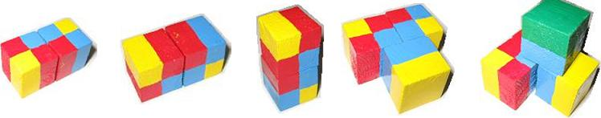
À la fin de son tour, tant que le sac n’est pas vide, le joueur pioche un nouveau cube, qu’il ait joué ou non.

- Bonus
Cas où le cube posé a plusieurs faces en relation avec le jeu,
Dans ce cas, chaque face supplémentaire entièrement en relation avec le jeu permet au joueur de rejouer (sans piocher entre). Exemple : 3 faces en relation = le joueur rejoue 2 fois.

Cas où le cube posé fait augmenter le niveau du jeu
Dans ce cas, tout le monde pioche 1 cube.
! Cette règle s’applique que s’il y a au moins 4 cubes posés au sol (niveau 0) !

- Malus
Si quelqu’un fait tomber des cubes, il les ramasse et les ajoute à ses propres cubes. S’il était en train de jouer, son tour est terminé (il ne pioche pas mais c’est au joueur suivant de jouer).

- Cubes spéciaux
Cube | Effets
Blanc  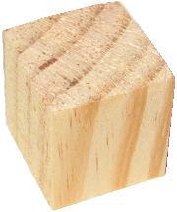 | Effet immédiat à la pioche :  Est écarté du jeu.  Cela évite une pioche au joueur.
Etoile  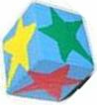 | Peut être :  - remplacé à tout moment par un cube pivotant.  - joué selon la couleur de son fond (exemple : bleu)
Pivotant  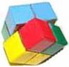 | Sont initialement hors du sac.  Sont obtenus en échange d’un cube étoile.  Sont joués comme n’importe quel cube de couleur.

FIN DE PARTIE
La partie s’arrête lorsqu’un joueur n’a plus de cube en sa possession. Les joueurs marquent autant de points que de cubes qu’ils leur restent. Le gagnant est celui qui a le moins de points.

